TỔNG LIÊN ĐOÀN LAO ĐỘNG VIỆT NAM

**TRƯỜNG ĐẠI HỌC TÔN ĐỨC THẮNG**

**KHOA CÔNG NGHỆ THÔNG TIN**



**BÁO CÁO CUỐI KÌ MÔN PHÁT TRIỂN WEB NODEJS**

**WEBSITE XEM PHIM TRỰC TUYẾN**

*Người hướng dẫn:* ***Thầy VŨ ĐÌNH HỒNG***

*Người thực hiện*: **BÙI TUẤN HƯNG - MSSV: 52000761**

**HUỲNH DUY KHANG - MSSV: 52000768**

**NGUYỄN DƯƠNG BÌNH AN - MSSV: 52000734**

**VÕ MINH NHẬT - MSSV: 52000788**

Lớp **: 20050301**

Khoá  **: 24**

**THÀNH PHỐ HỒ CHÍ MINH, NĂM 2023**

TỔNG LIÊN ĐOÀN LAO ĐỘNG VIỆT NAM

**TRƯỜNG ĐẠI HỌC TÔN ĐỨC THẮNG**

**KHOA CÔNG NGHỆ THÔNG TIN**



**BÁO CÁO CUỐI KÌ MÔN PHÁT TRIỂN WEB NODEJS**

**WEBSITE XEM PHIM TRỰC TUYẾN**

*Người hướng dẫn:* ***Thầy VŨ ĐÌNH HỒNG***

*Người thực hiện*: **BÙI TUẤN HƯNG - MSSV: 52000761**

**HUỲNH DUY KHANG - MSSV: 52000768**

**NGUYỄN DƯƠNG BÌNH AN - MSSV: 52000734**

**VÕ MINH NHẬT - MSSV: 52000788**

Lớp **: 20050301**

Khoá  **: 24**

**THÀNH PHỐ HỒ CHÍ MINH, NĂM 2023**

LỜI CẢM ƠN

Nhóm em xin cảm ơn *thầy Vũ Đình Hồng* đã truyền đạt vốn kiến thức bổ ích cho nhóm em trong suốt thời gian học tập tại trường Đại học TÔN ĐỨC THẮNG. Nhờ sự giúp đỡ và chỉ bảo tận tình của thầy đã giúp em hoàn thành bài cáo này một cách hoàn thiện nhất. Nhóm em xin chân thành cảm ơn.

**CÔNG TRÌNH ĐƯỢC HOÀN THÀNH**

**TẠI TRƯỜNG ĐẠI HỌC TÔN ĐỨC THẮNG**

Tôi xin cam đoan đây là công trình nghiên cứu của riêng tôi và được sự hướng dẫn khoa học của *thầy Vũ Đình Hồng*;. Các nội dung nghiên cứu, kết quả trong đề tài này là trung thực và chưa công bố dưới bất kỳ hình thức nào trước đây. Những số liệu trong các bảng biểu phục vụ cho việc phân tích, nhận xét, đánh giá được chính tác giả thu thập từ các nguồn khác nhau có ghi rõ trong phần tài liệu tham khảo.

Ngoài ra, trong luận văn còn sử dụng một số nhận xét, đánh giá cũng như số liệu của các tác giả khác, cơ quan tổ chức khác đều có trích dẫn và chú thích nguồn gốc.

**Nếu phát hiện có bất kỳ sự gian lận nào tôi xin hoàn toàn chịu trách nhiệm về nội dung luận văn của mình.** Trường đại học Tôn Đức Thắng không liên quan đến những vi phạm tác quyền, bản quyền do tôi gây ra trong quá trình thực hiện (nếu có).

*TP. Hồ Chí Minh, ngày 22 tháng 4 năm 2023*

*Tác giả*

*(ký tên và ghi rõ họ tên)*

PHẦN XÁC NHẬN VÀ ĐÁNH GIÁ CỦA GIẢNG VIÊN

**Phần xác nhận của GV hướng dẫn**

_______________________________________________________________________________________________________________________________________________________________________________________________________________________________________________________________________________________________________________________________________________________________________________________________________________

Tp. Hồ Chí Minh, ngày tháng năm

(kí và ghi họ tên)

**Phần đánh giá của GV chấm bài**

_______________________________________________________________________________________________________________________________________________________________________________________________________________________________________________________________________________________________________________________________________________________________________________________________________________

Tp. Hồ Chí Minh, ngày tháng năm

(kí và ghi họ tên)

TÓM TẮT

Bài báo cáo cho thấy tổng quan về đề tài nhóm em chọn là trang web xem phim và đi sâu vào chi tiết từng chức năng trong trang web đó.

MỤC LỤC

LỜI CẢM ƠN i

PHẦN XÁC NHẬN VÀ ĐÁNH GIÁ CỦA GIẢNG VIÊN iii

TÓM TẮT iv

MỤC LỤC 1

DANH MỤC KÍ HIỆU VÀ CHỮ VIẾT TẮT 2

DANH MỤC CÁC BẢNG BIỂU, HÌNH VẼ, ĐỒ THỊ 3

CHƯƠNG 1 - MỞ ĐẦU 5

1.1 Lí do chọn đề tài 5

1.2 Mục đích, đối tượng và phạm vi nghiên cứu 5

CHƯƠNG 2 - BÀI LÀM 6

2.1 Đặc tả hệ thống 6

2.2 Phân tích hệ thống 9

2.2.1 Use cases 9

2.2.2 Đặc tả use cases 10

2.2.3 Sequence diagram 24

2.3 Thiết kế giao diện hệ thống bằng Figma 35

2.4 Hiện thực 43

2.5 Kết quả đạt được 44

TÀI LIỆU THAM KHẢO 45

DANH MỤC KÍ HIỆU VÀ CHỮ VIẾT TẮT

**CÁC CHỮ VIẾT TẮT**

DANH MỤC CÁC BẢNG BIỂU, HÌNH VẼ, ĐỒ THỊ

**DANH MỤC BẢNG**

Bảng 1 Danh sách các use case 7

Bảng 2 Đặc tả use case đăng nhập 10

Bảng 3 Đặc tả use case đăng xuất 11

Bảng 4 Đặc tả use case đổi mật khẩu 13

Bảng 5 Đặc tả use case đăng ký 14

Bảng 6 Đặc tả use case tra cứu phim 16

Bảng 7 Đặc tả use case lọc phim 17

Bảng 8 Đặc tả use case thêm phim 18

Bảng 9 Đặc tả use case xóa phim 19

Bảng 10 Đặc tả use case cập nhật phim 20

Bảng 11 Đặc tả use case chỉnh sửa thông tin user 21

Bảng 12 Đặc tả use case xóa bình luận 22

**DANH MỤC HÌNH ẢNH**

Hình 1 Các use cases của Admin 8

Hình 2 Các uses case của User 9

Hình 3 Use case đăng nhập 23

Hình 4 Use case đăng xuất 24

Hình 5 Use case đổi mật khẩu 25

Hình 6 Use case đăng ký 26

Hình 7 Use case tra cứu phim 27

Hình 8 Use case lọc phim 28

Hình 9 Use case thêm phim 29

Hình 10 Use case xóa phim 30

Hình 11 Use case cập nhật phim 31

Hình 12 Use case chỉnh sửa thông tin user 32

Hình 13 Use case xóa bình luận 33

Hình 14 Class diagram 34

Hình 15 Bản thiết kế Figma trang chủ 35

Hình 16 Bản thiết kế Figma trang xem phim 36

Hình 17 Bản thiết kế Figma trang tìm kiếm phim 37

Hình 18 Bản thiết kế Figma trang ‘Thông tin’ 38

Hình 19 Bản thiết kế Figma trang ‘Đăng nhập’ 38

Hình 20 Bản thiết kế Figma trang ‘Đăng ký’ 39

Hình 21 Bản thiết kế Figma trang nhập mã OTP 40

Hình 22 Bản thiết kế Figma trang ‘Tạo mới mật khẩu’ 41

Hình 23 Bản thiết kế Figma ‘Khôi phục mật khẩu’ 42

Hình 24 Giao diện chính của trang web 43

CHƯƠNG 1 - MỞ ĐẦU

* 1. Lí do chọn đề tài

- Nhu cầu xem phim của xã hội ngày càng tăng lên theo thời gian, đặc biệt là khoảng thời gian gần đây nền phim ảnh của các nước phát triển cùng với công nghệ dựng phim ngày càng hiện đại, kích thích sự tò mò và thích thú của người xem phim.

- Trong khi, thời đại hiện nay mọi người đều bận rộn, số người dành thời gian xem phim ngoài rạp đang dần ít đi. Thay vì đó mọi người sẽ chọn xem phim trực tuyến trên nền tảng website, vừa tiện lợi, nhanh chóng, có thể xem mọi lúc mọi nơi và còn nhiều ưu đãi khác như xem phim miễn phí… Vì lí do đó nhóm em chọn đề tài website xem phim trực tuyến để phục vụ nhu cầu của đại đa số người xem phim hiện nay.

* 1. Mục đích, đối tượng và phạm vi nghiên cứu

- Tạo một trang web xem phim trực tuyến với đầy đủ các chức năng cơ bản như đăng nhập, đăng ký, quên mật khẩu, xem phim, tìm phim, lọc phim,… Có các chức năng của admin như: thêm, xóa, sửa phim, xóa bình luận, xóa tài khoản người sử dụng.

CHƯƠNG 2 - BÀI LÀM

2.1 Đặc tả hệ thống

Website xem phim trực tuyến là một nền tảng trực tuyến cho phép người dùng xem các bộ phim, chương trình truyền hình và nội dung giải trí khác trên mạng. Website cung cấp một thư viện phim đa dạng với các thể loại như hành động, hài hước, kinh dị, tình cảm, khoa học viễn tưởng, v.v... Ngoài ra, website cũng cung cấp thông tin chi tiết về nội dung phim bao gồm diễn viên, đạo diễn, thời lượng, và nội dung tóm tắt.

Người dùng có thể tìm kiếm và xem phim một cách nhanh chóng và thuận tiện. Họ cũng có thể tạo danh sách phim yêu thích của mình để xem sau. Website cũng cung cấp các tính năng cho phép người dùng đánh giá và chia sẻ phim mình đã xem với bạn bè thông qua các mạng xã hội.

Website sử dụng giao diện người dùng thân thiện và dễ sử dụng, đảm bảo cho người dùng có một trải nghiệm xem phim tốt nhất. Hơn nữa, website xem phim trực tuyến có thể được truy cập từ bất kỳ thiết bị nào có kết nối Internet, bao gồm máy tính, điện thoại di động, máy tính bảng, v.v... với độ phân giải cao và không giới hạn số lượng lượt xem.

Tóm lại, website xem phim trực tuyến là một nền tảng giải trí hoàn hảo cho những ai muốn xem phim và nội dung giải trí trực tuyến một cách tiện lợi và dễ dàng.

|  |  |  |  |
| --- | --- | --- | --- |
| **ID** | **Tên Use Case** | **Tác nhân** | **Mô tả** |
| UC01 | Đăng nhập | Tất cả | Khi muốn thực hiện các quyền chức năng trong hệ thống thì người dùng cần đăng nhập truy cập vào hệ thống. |
| UC02 | Đăng xuất | Tất cả | Người dùng muốn thoát ra khỏi hệ thống. |
| UC03 | Quên mật khẩu | Tất cả | Người sử dụng đã có tài khoản nhưng quên mật khẩu hoặc muốn thay đổi mật khẩu mới cho tài khoản. |
| UC04 | Đăng ký tài khoản | User | Người dùng đăng ký tài khoản có thể sử dụng một số quyền như bình luận, vote… |
| UC05 | Tra cứu phim | User | Người dùng có thể tra cứu các bộ phim theo từ khóa |
| UC06 | Lọc phim | User | Người dùng có thể tra cứu các bộ phim để có thể xem và lọc phim theo thể loại, sở thích. |
| UC07 | Thêm phim | Admin | Cho phép admin thêm bộ phim mới vào hệ thống |
| UC08 | Xóa phim | Admin | Cho phép admin xóa phim ra khỏi hệ thống |
| UC09 | Cập nhật phim | Admin | Cho phép sửa thông tin của phim đã có trong hệ thống |
| UC10 | Xóa thông tin  User | Admin | Cho phép xóa thông tin một User đã có trong hệ thống ra khỏi hệ thống |
| UC11 | Xóa bình luận | Admin | Cho phép xóa bình luận của một User đã có trong hệ thống ra khỏi hệ thống |

Bảng 1 Danh sách các use case

2.2 Phân tích hệ thống

2.2.1 Use cases

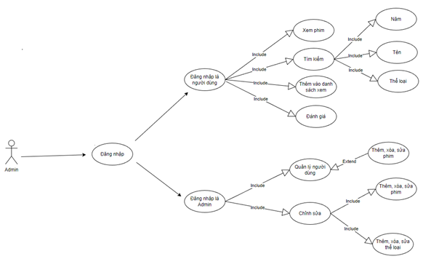

Hình 1 Các use cases của Admin

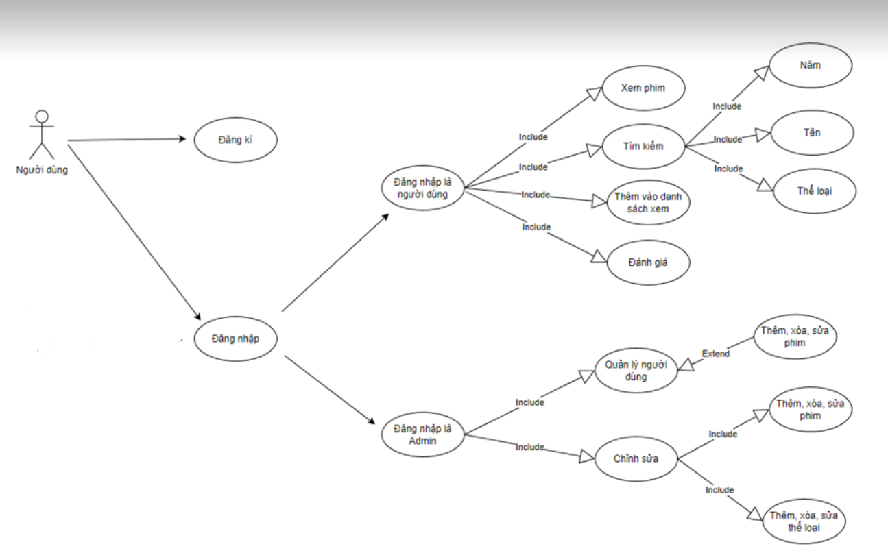

Hình 2 Các uses case của User

2.2.2 Đặc tả use cases

a. Use case đăng nhập

|  |  |  |
| --- | --- | --- |
| **Mã use case** | UC01 | |
| **Use Case** | Đăng nhập | |
| **Ngữ cảnh** | Truy cập vào website khi đã đăng ký tài khoản thành công hoặc có tài khoản trong hệ thống cơ sở dữ liệu. | |
| **Mô tả** | Tác nhân đăng nhập vào hệ thống để có thể sử dụng được các chức năng của website. | |
| **Tác nhân** | Người dùng, admin | |
| **Sự kiện kích hoạt** | Đăng nhập vào hệ thống. | |
| **Điều kiện tiên quyết** | Người dùng đã có tài khoản trên hệ thống | |
| **Kết quả** | Đăng nhập thành công | |
| **Luồng sự kiện** | **Actor** | **System** |
| 1. Người dùng nhấn chọn mục đăng nhập trên hệ thống. | 1.1 Hệ thống hiển thị giao diện đăng nhập để người dùng điền thông tin username và password |
| 2. Người dùng điền thông tin tài khoản của mình username và password. |  |
| 3. Người dùng chọn nút “Đăng nhập”. | 3.1 Hệ thống kiểm tra thông tin, ghi nhận hoạt động   3.2 Cho phép truy cập hệ thống. |
| **Ngoại lệ** | * Người dùng nhập sai username hoặc password => hệ thống không cho truy cập và báo lỗi. | |

Bảng 2 Đặc tả use case đăng nhập

b. Use case đăng xuất

|  |  |  |
| --- | --- | --- |
| **Mã UC** | UC02 | |
| **Use Case** | Đăng xuất | |
| **Ngữ cảnh** | Đăng xuất tài khoản hiện tại khỏi website khi đã đăng nhập thành công. | |
| **Mô tả** | Tác nhân đăng xuất khỏi hệ thống và không thể sử dụng được các chức năng của website. | |
| **Tác nhân** | Người dùng, admin | |
| **Sự kiện kích hoạt** | Đăng xuất khỏi hệ thống. | |
| **Điều kiện tiên quyết** | Người dùng có tài khoản trên hệ thống và đã đăng nhập thành công | |
| **Kết quả** | Đăng nhập thành công | |
| **Luồng sự kiện** | **Actor** | **System** |
| 1. Người dùng nhấn chọn mục đăng xuất trên hệ thống. | 1.1 Hệ thống chuyển về giao diện đăng nhập. |
| **Ngoại lệ** | Không có | |

Bảng 3 Đặc tả use case đăng xuất

c. Use case đổi mật khẩu

|  |  |  |
| --- | --- | --- |
| **Mã UC** | UC03 | |
| **Use Case** | Đổi mật khẩu | |
| **Ngữ cảnh** | Người dùng muốn thay đổi mật khẩu hiện tại của tài khoản hoặc đã quên mật khẩu. | |
| **Mô tả** | Tác nhân thay đổi mật khẩu để sử dụng mật khẩu mới cho tài khoản. | |
| **Tác nhân** | Người dùng | |
| **Sự kiện kích hoạt** | Thay đổi mật khẩu | |
| **Điều kiện tiên quyết** | Người dùng có tài khoản trên hệ thống và đã đăng nhập thành công | |
| **Kết quả** | Đổi mật khẩu thành công | |
| **Luồng sự kiện** | **Actor** | **System** |
| 1. Người dùng nhấn chọn mục đổi mật khẩu trên hệ thống. | 1.1 Hệ thống hiển thị giao diện đổi mật khẩu để người dùng điền password mới |
| 2. Người dùng điền password cũ. |  |
| 1. Người dùng điền password mới và nhập lại password mới. | 3.1 Hệ thống kiểm tra độ an toàn của password và lưu vào hệ thống |
| 4. Người dùng chọn nút “Xác nhận”. | 4.1 Thông báo đổi mật khẩu thành công. |
| **Ngoại lệ** | ·        Người dùng nhập sai password cũ => hệ thống báo lỗi, bắt nhập lại  ·        Người dùng hủy ý định đổi mật khẩu, tắt giao diện. | |

Bảng 4 Đặc tả use case đổi mật khẩu

d. Use case đăng ký

|  |  |  |
| --- | --- | --- |
| **Mã UC** | UC04 | |
| **Use Case** | Đăng ký tài khoản | |
| **Ngữ cảnh** | Đăng ký để sử dụng hệ thống khi chưa có tài khoản trong cơ sở dữ liệu. | |
| **Mô tả** | Tác nhân tạo tài khoản để vào hệ thống để có thể sử dụng được các chức năng của website. | |
| **Tác nhân** | Người dùng website | |
| **Sự kiện kích hoạt** | Đăng ký tài khoản mới | |
| **Điều kiện tiên quyết** | Không có | |
| **Kết quả** | Đăng ký thành công | |
| **Luồng sự kiện** | **Actor** | **System** |
| 1. Người dùng nhấn chọn mục đăng ký trên hệ thống. | 1.1 Hệ thống hiển thị giao diện đăng ký để người dùng điền thông tin như email, username và password. |
| 2. Người dùng điền thông tin của mình |  |
| 3. Người dùng chọn nút “Đăng ký”. | 3.1 Hệ thống kiểm tra thông tin  3.2 Ghi nhận thông tin vào cơ sở dữ liệu |
| **Ngoại lệ** | ·        Người dùng nhập sai định dạng thông tin hoặc nhập thông tin trùng với thông tin đã có trong hệ thống => hệ thống báo lỗi và bắt nhập lại | |

Bảng 5 Đặc tả use case đăng ký

e. Use case tra cứu phim

|  |  |  |
| --- | --- | --- |
| **Mã UC** | UC05 | |
| **Use Case** | Tra cứu phim | |
| **Ngữ cảnh** | Người dùng tìm kiếm phim theo từ khóa | |
| **Mô tả** | Tác nhân chọn vào mục tìm kiếm. | |
| **Tác nhân** | Người dùng | |
| **Sự kiện kích hoạt** | Nhấn chọn mục tìm kiếm | |
| **Điều kiện tiên quyết** | Người dùng đã đăng nhập thành công trên hệ thống. | |
| **Kết quả** | Tìm kiếm phim thành công | |
| **Luồng sự kiện** | **Actor** | **System** |
| 1. Người dùng nhấn chọn tìm kiếm. | 1.1 Hệ thống hiển thị giao diện tìm kiếm. |
| 2. Người dùng điền thông tin về phim hoặc nhấn chọn các mục phân loại. |  |
| 3. Người dùng chọn nút “Tìm kiếm” hoặc Enter. | 3.1 Hệ thống kiểm tra phim người dùng nhập có trong hệ thống hay không.   3.2 Hiện ra bộ phim người dùng tìm và các bộ phim tương tự. |
| **Ngoại lệ** | ·        Người dùng nhập thông tin không có sẵn trên hệ thống => hệ thống báo không có phim phù hợp. | |

Bảng 6 Đặc tả use case tra cứu phim

f. Use case lọc phim

|  |  |  |
| --- | --- | --- |
| **Mã UC** | UC06 | |
| **Use Case** | Lọc phim | |
| **Ngữ cảnh** | Người dùng lọc phim theo các tiêu chí như thể loại, năm sản xuất… | |
| **Mô tả** | Tác nhân chọn vào mục lọc | |
| **Tác nhân** | Người dùng | |
| **Sự kiện kích hoạt** | Nhấn chọn mục lọc phim | |
| **Điều kiện tiên quyết** | Người dùng đã đăng nhập thành công trên hệ thống. | |
| **Kết quả** | Lọc phim thành công | |
| **Luồng sự kiện** | **Actor** | **System** |
| 1. Người dùng nhấn chọn tìm kiếm. | 1.1 Hệ thống hiển thị giao diện tìm kiếm. |
| 2. Người dùng điền thông tin về phim hoặc nhấn chọn các mục phân loại. |  |
| 3. Người dùng chọn nút “Tìm kiếm” hoặc Enter. | 3.1 Hệ thống kiểm tra phim người dùng nhập có trong hệ thống hay không.   3.2 Hiện ra bộ phim người dùng tìm và các bộ phim tương tự. |
| **Ngoại lệ** | ·        Người dùng nhập thông tin không có sẵn trên hệ thống => hệ thống báo không có phim phù hợp. | |

Bảng 7 Đặc tả use case lọc phim

g. Use case thêm phim

|  |  |  |
| --- | --- | --- |
| **Mã UC** | UC07 | |
| **Use Case** | Thêm phim | |
| **Ngữ cảnh** | Thêm phim vào cơ sở dữ liệu khi đã đăng nhập với vai trò là người quản lý | |
| **Mô tả** | Tác nhân đăng nhập vào hệ thống để có thể sử dụng được các chức năng của website. | |
| **Tác nhân** | Admin | |
| **Sự kiện kích hoạt** | Thêm phim vào cơ sở dữ liệu hệ thống. | |
| **Điều kiện tiên quyết** | Người quản lý phải đăng nhập vào hệ thống với vai trò là admin. | |
| **Kết quả** | Thêm phim thành công | |
| **Luồng sự kiện** | **Actor** | **System** |
| 1. Người quản lý chọn chức năng ‘Thêm phim’ | 1.1 Hệ thống hiển thị giao diện nhập thông tin phim cần thêm |
| 2. Người quản lý nhập các thông tin cho phim mới. | 2.1 Hệ thống kiểm tra thông tin phim có bị trùng hay không  2.2 Cho phép thêm thông tin phim vào hệ thống |
| **Ngoại lệ** | * Người quản lý nhập thông tin phim bị trùng với phim có sẵn => hệ thống không cho phép thêm và báo lỗi. * Admin hủy ý định thêm, tắt giao diện thêm phim. | |

Bảng 8 Đặc tả use case thêm phim

h. Use case xóa phim

|  |  |  |
| --- | --- | --- |
| **Mã UC** | UC08 | |
| **Use Case** | Xoá phim | |
| **Ngữ cảnh** | Xóa phim khỏi cơ sở dữ liệu khi đã đăng nhập với vai trò là người quản lý | |
| **Mô tả** | Admin đăng nhập vào hệ thống để có thể sử dụng được các chức năng của website. | |
| **Tác nhân** | Admin website | |
| **Sự kiện kích hoạt** | Xóa phim khỏi cơ sở dữ liệu hệ thống. | |
| **Điều kiện tiên quyết** | Người quản lý phải đăng nhập vào hệ thống với vai trò là admin. | |
| **Kết quả** | Xóa phim thành công | |
| **Luồng sự kiện** | **Actor** | **System** |
| 1. Người quản lý chọn ‘Xóa phim’ | 1.1 Hệ thống hiển thị giao diện chọn phim cần xóa |
| 2. Người quản lý chọn bộ phim cần xóa và tiến hành nhấn nút xóa. | 2.1 Hệ thống kiểm tra thông tin phim có xuất hiện hay không  2.2 Cho phép xóa thông tin phim trong hệ thống |
| **Ngoại lệ** | * Người dùng hủy ý định xóa, tắt giao diện thêm phim. | |

Bảng 9 Đặc tả use case xóa phim

1. Use case cập nhật phim

|  |  |  |
| --- | --- | --- |
| **Mã UC** | UC09 | |
| **Use Case** | Cập nhật phim | |
| **Ngữ cảnh** | Cập nhật thông tin của phim trong cơ sở dữ liệu khi đã đăng nhập với vai trò là người quản lý.. | |
| **Mô tả** | Tác nhân đăng nhập vào hệ thống để có thể sử dụng được các chức năng của website. | |
| **Tác nhân** | Admin website | |
| **Sự kiện kích hoạt** | Cập nhật phim trong cơ sở dữ liệu hệ thống. | |
| **Điều kiện tiên quyết** | Người quản lý phải đăng nhập vào hệ thống với vai trò là admin. | |
| **Kết quả** | Cập nhật phim thành công | |
| **Luồng sự kiện** | **Actor** | **System** |
| 1. Người quản lý nhấn chọn chức năng ‘Cập nhật phim’ | 1.1 Hệ thống hiển thị danh sách các phim |
| 2. Người quản lý chọn phim cần cập nhật | 2.1 Hệ thống hiển thị giao diện nhập các thông tin cần thay đổi |
| 1. Người quản lí chọn ‘Xác nhận’ | 3.1 Hệ thống kiểm tra thông tin phim có bị trùng hay không  3.2 Cho phép thêm thông thông tin phim. |
| **Ngoại lệ** | * Admin sửa thông tin phim trùng với phim đã có trong hệ thống. Hệ thống báo lỗi và bắt nhập lại. | |

Bảng 10 Đặc tả use case cập nhật phim

j. Use case xóa user

|  |  |  |
| --- | --- | --- |
| **Mã UC** | UC10 | |
| **Use Case** | Chỉnh sửa thông tin người dùng | |
| **Ngữ cảnh** | Chỉnh sửa thông tin của người dùng trong cơ sở dữ liệu khi đã đăng nhập với vai trò là người quản lý | |
| **Mô tả** | Tác nhân đăng nhập vào hệ thống để có thể sử dụng được các chức năng của website. | |
| **Tác nhân** | Admin website | |
| **Sự kiện kích hoạt** | Cập nhật thông tin người dùng trong cơ sở dữ liệu hệ thống. | |
| **Điều kiện tiên quyết** | Người quản lý phải đăng nhập vào hệ thống với vai trò là admin. | |
| **Kết quả** | Cập nhật thông tin người dùng thành công | |
| **Luồng sự kiện** | **Actor** | **System** |
| 1. Người quản lý nhấn chọn ‘Sửa thông tin người dùng’ | 1.1 Hệ thống hiển thị danh sách những người dùng |
| 2. Người quản lý chọn người dùng muốn xóa. | 2.1 Hệ thống hiển thị thông báo xác nhận. |
| 3. Người quản lí chọn ‘Xác nhận’ | 3.1 Xóa thông tin trong hệ thống |
| **Ngoại lệ** | Không có | |

Bảng 11 Đặc tả use case chỉnh sửa thông tin user

k. Use case xóa bình luận

|  |  |  |
| --- | --- | --- |
| **Mã UC** | UC11 | |
| **Use Case** | Xóa bình luận | |
| **Ngữ cảnh** | Admin muốn xóa những bình luận không đúng chuẩn mực hoặc spam. | |
| **Mô tả** | Tác nhân đăng nhập vào hệ thống để có thể sử dụng được các chức năng của website. | |
| **Tác nhân** | Admin website | |
| **Sự kiện kích hoạt** | Xóa bình luận khỏi cơ sở dữ liệu hệ thống. | |
| **Điều kiện tiên quyết** | Người quản lý phải đăng nhập vào hệ thống với vai trò là admin. | |
| **Kết quả** | Xóa bình luận thành công | |
| **Luồng sự kiện** | **Actor** | **System** |
| 1. Người quản lý nhấn chọn mục ‘Quản lí bình luận’ | 1.1 Hệ thống hiển thị danh sách các bình luận |
| 2. Người quản lý chọn bình luận muốn xóa |  |
| 3. Người quản lý chọn ‘Xác nhận’ | 3.1 Hệ thống xác nhận thao tác và xóa bình luận khỏi cơ sở dữ liệu. |
| **Ngoại lệ** | ·        Người dùng hủy ý định xóa bình luận, tắt giao diện quản lý. | |

Bảng 12 Đặc tả use case xóa bình luận

2.2.3 Sequence diagram

a. Use case đăng nhập

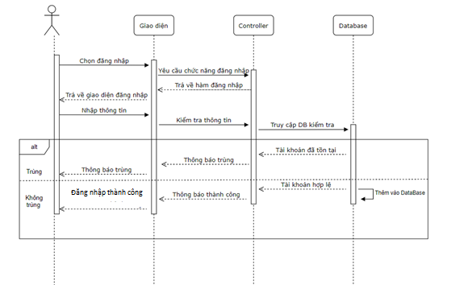

Hình 3 Use case đăng nhập

b. Use case đăng xuất

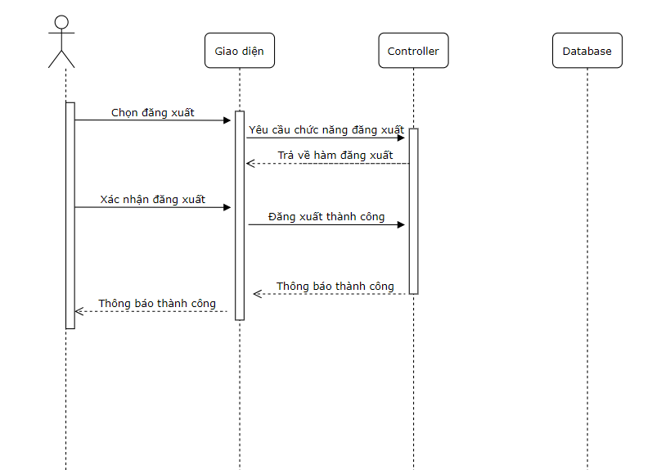

Hình 4 Use case đăng xuất

c. Use case đổi mật khẩu

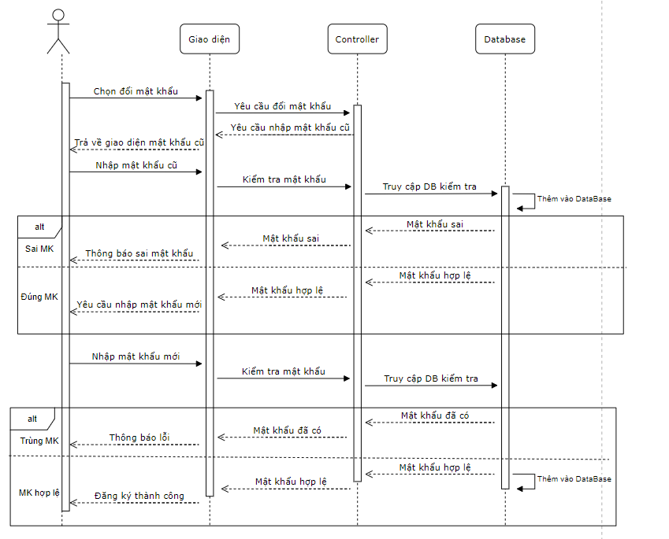

Hình 5 Use case đổi mật khẩu

d. Use case đăng ký

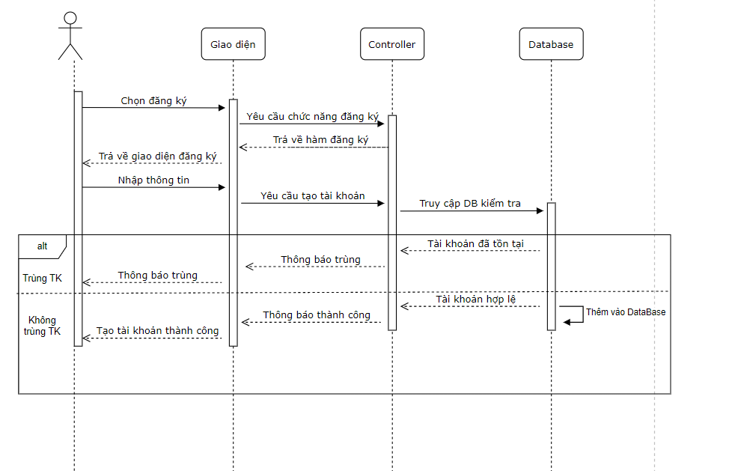

Hình 6 Use case đăng ký

e. Use case tra cứu phim

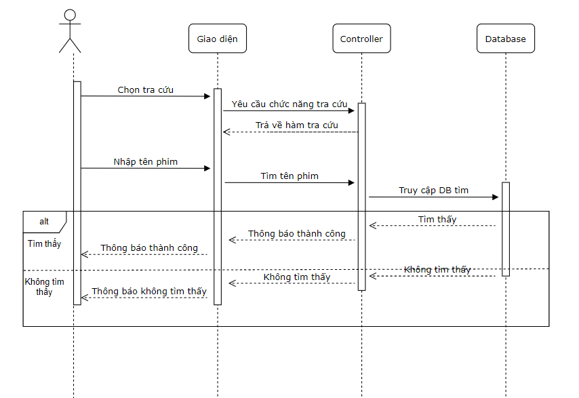

Hình 7 Use case tra cứu phim

f. Use case lọc phim

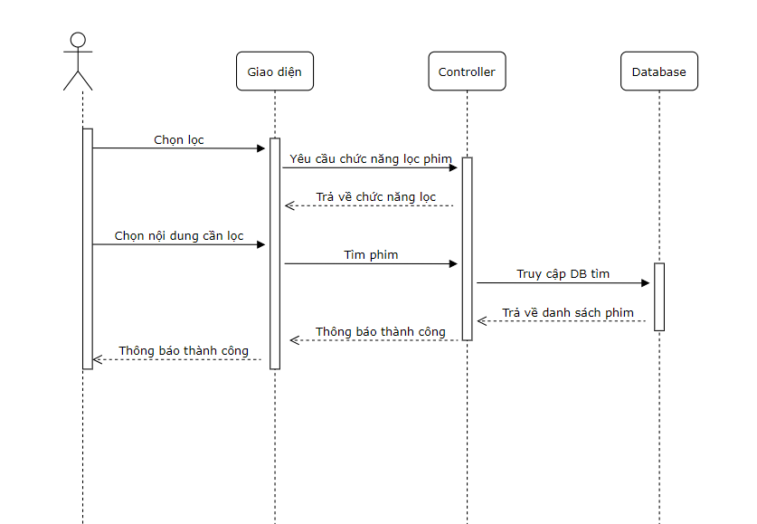

Hình 8 Use case lọc phim

g. Use case thêm phim

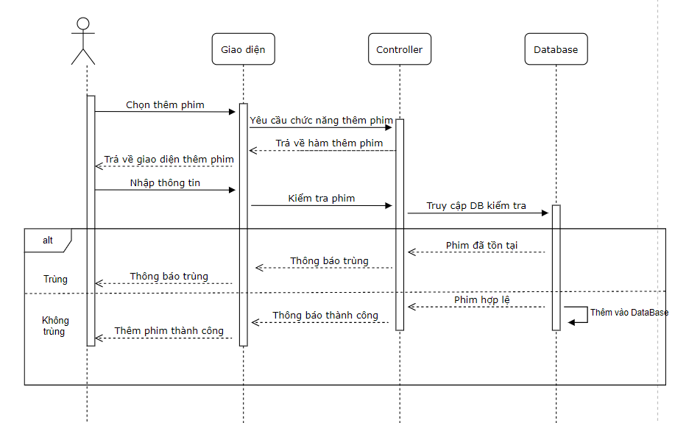

Hình 9 Use case thêm phim

h. Use case xóa phim

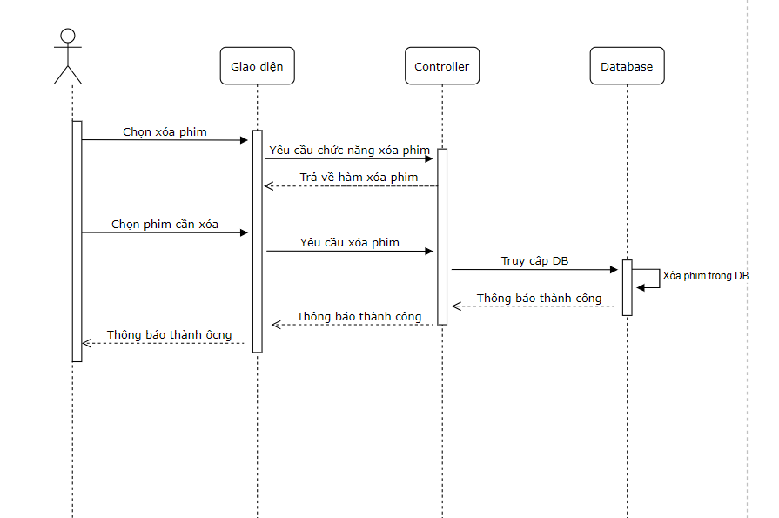

Hình 10 Use case xóa phim

i. Use case cập nhật phim

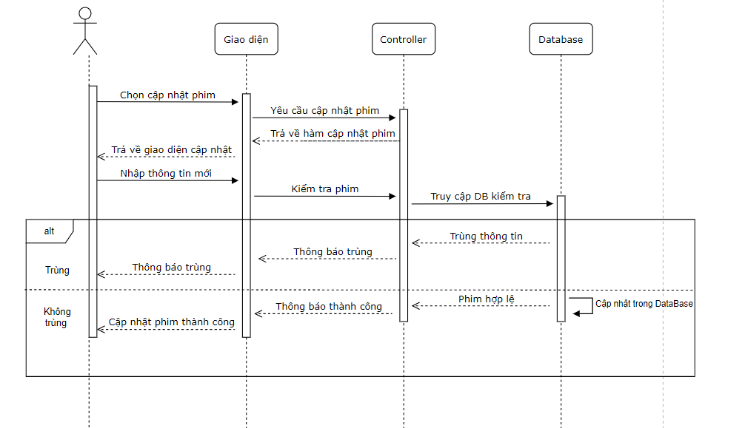

Hình 11 Use case cập nhật phim

j. Use case xóa thông tin user

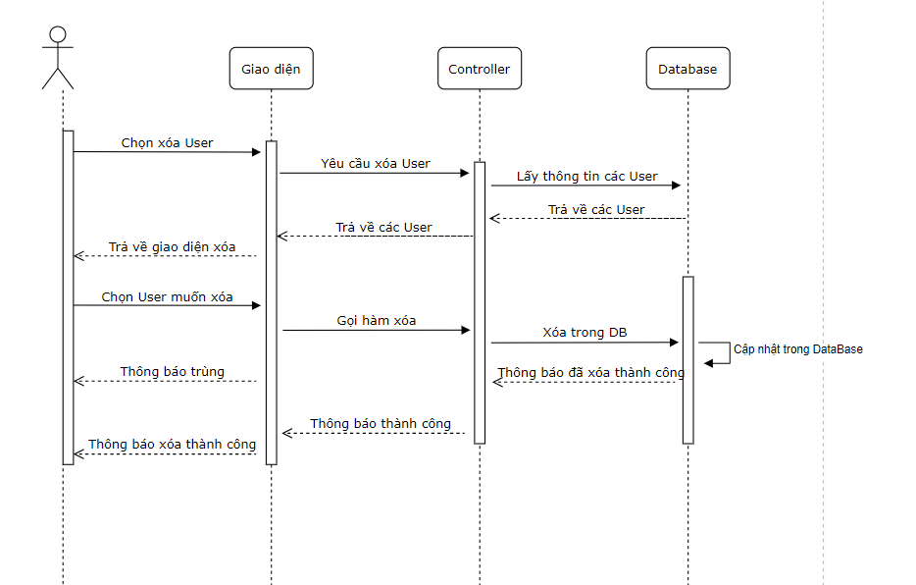

Hình 12 Use case chỉnh sửa thông tin user

k. Use case xóa bình luận

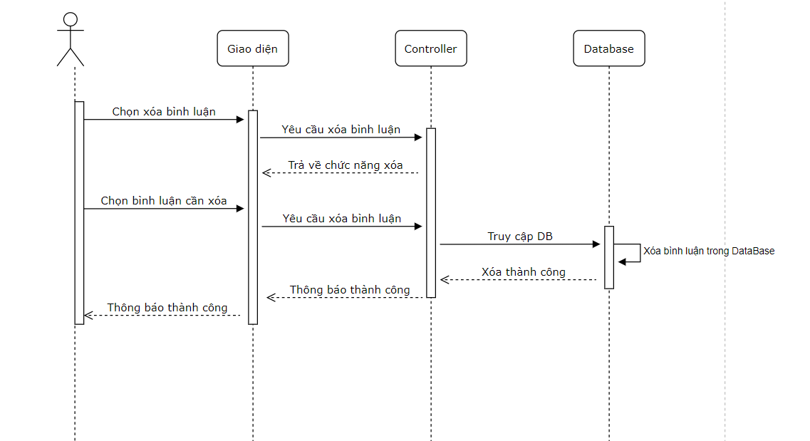

Hình 13 Use case xóa bình luận

2.3 Thiết kế giao diện hệ thống bằng Figma

- Giao diện ‘Trang chủ’ của trang web

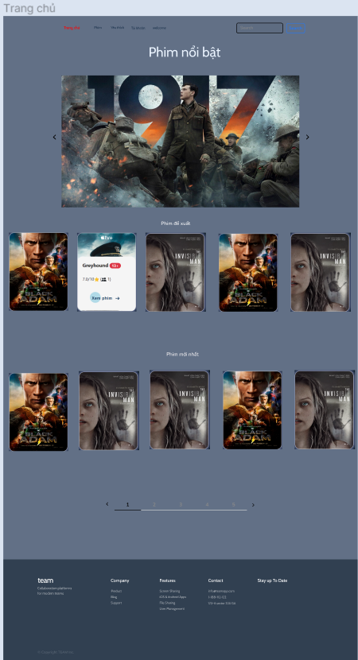

Hình 15 Bản thiết kế Figma trang chủ

- Giao diện trang ‘Trang phim’

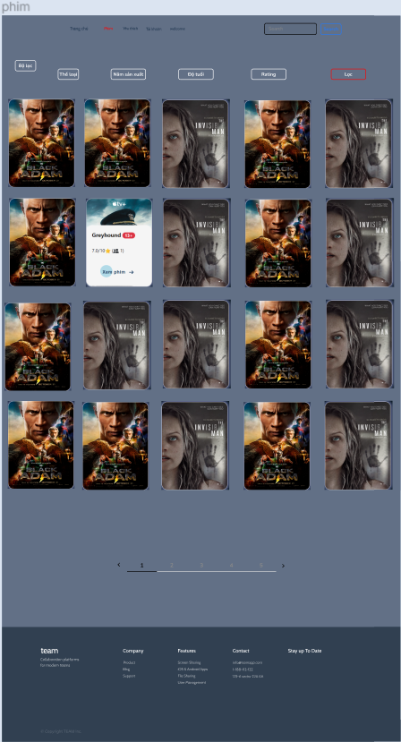

Hình 16 Bản thiết kế Figma trang xem phim

- Giao diện trang phim chi tiết

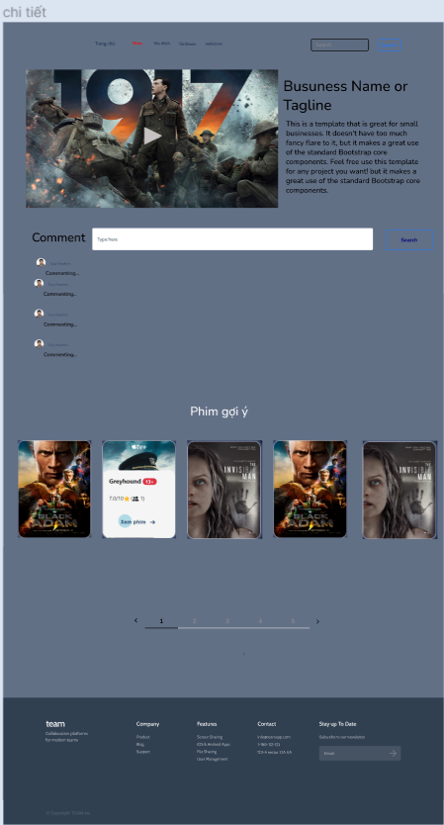

- Giao diện trang tìm kiếm phim theo từ khóa

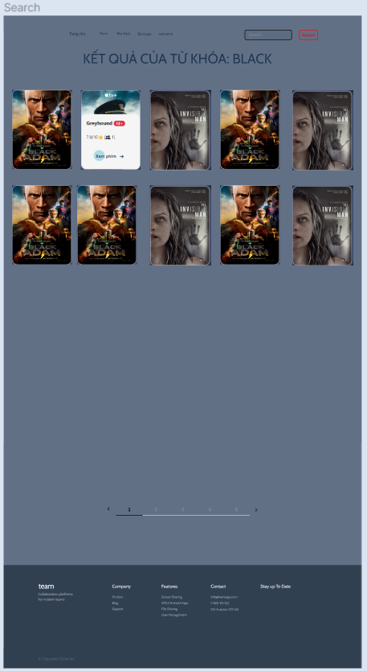

Hình 17 Bản thiết kế Figma trang tìm kiếm phim

- Giao diện trang yêu thích

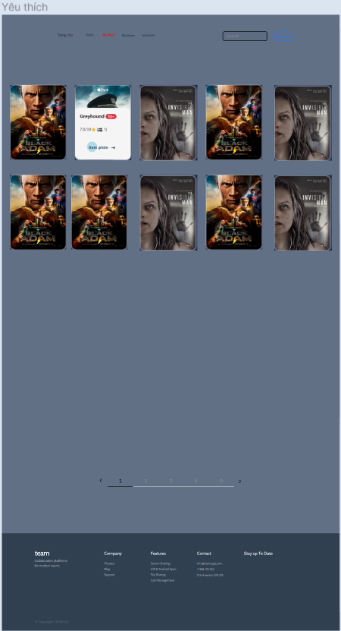

Hình 18 Bản thiết kế Figma trang ‘Thông tin’

- Giao diện trang ‘Đăng nhập’

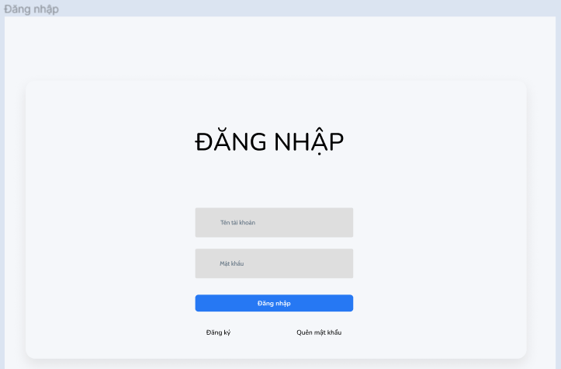

Hình 19 Bản thiết kế Figma trang ‘Đăng nhập’

- Giao diện trang ‘Đăng ký’

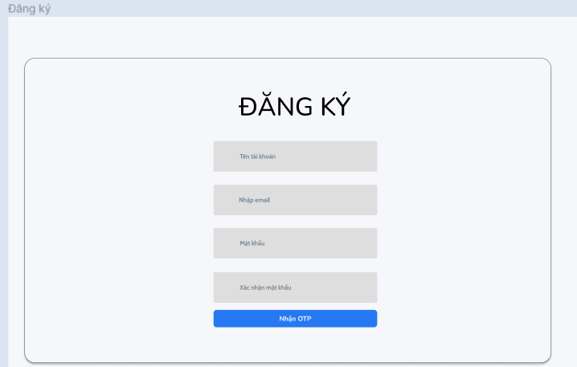

Hình 20 Bản thiết kế Figma trang ‘Đăng ký’

- Giao diện trang ‘Nhập mã OTP’ xác nhận

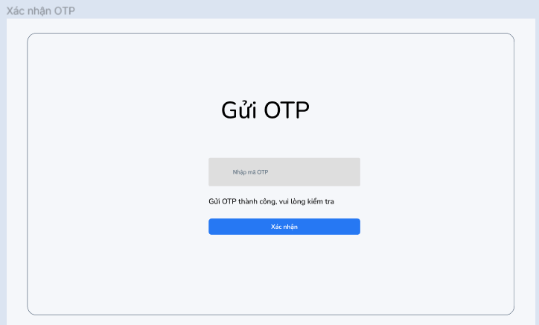

Hình 21 Bản thiết kế Figma trang nhập mã OTP

- Giao diện trang ‘Tạo mới mật khẩu’

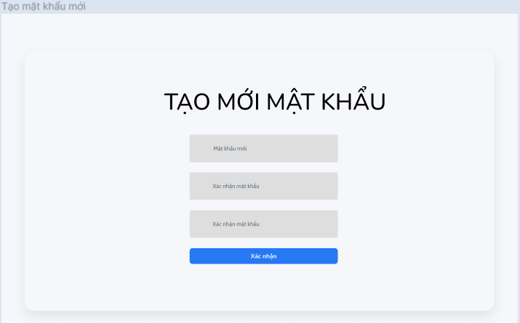

Hình 22 Bản thiết kế Figma trang ‘Tạo mới mật khẩu’

- Giao diện trang ‘Quên mật khẩu’

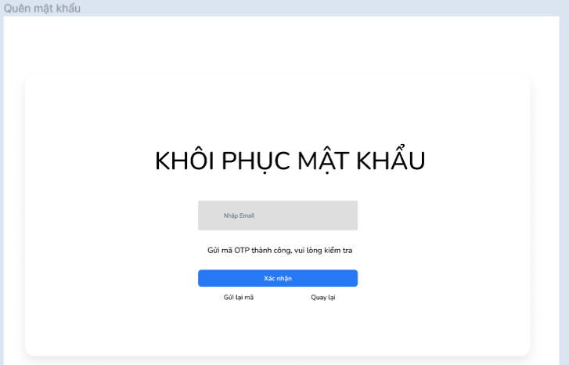

Hình 23 Bản thiết kế Figma ‘Khôi phục mật khẩu’

- Xem chi tiết bản vẽ Figma truy cập [tại đây](https://www.figma.com/file/ViI56ZbEE9Nh0vllk0HsWt/FinalProject_Website?node-id=0-1&t=EzLLMZbHlYPbF30V-0)

2.4 Hiện thực

- Giao diện của website thực tế

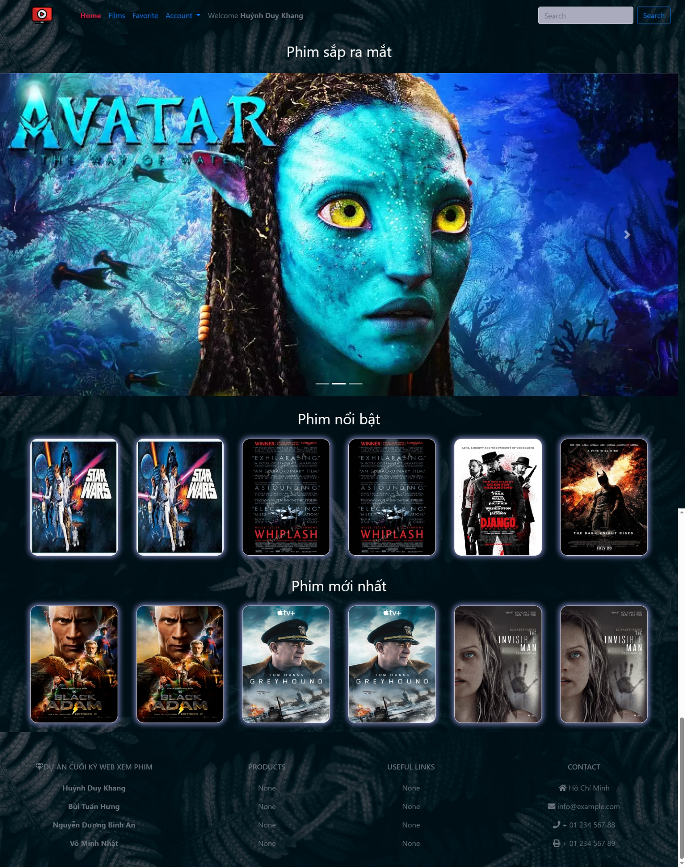

Hình 24 Giao diện chính của trang web

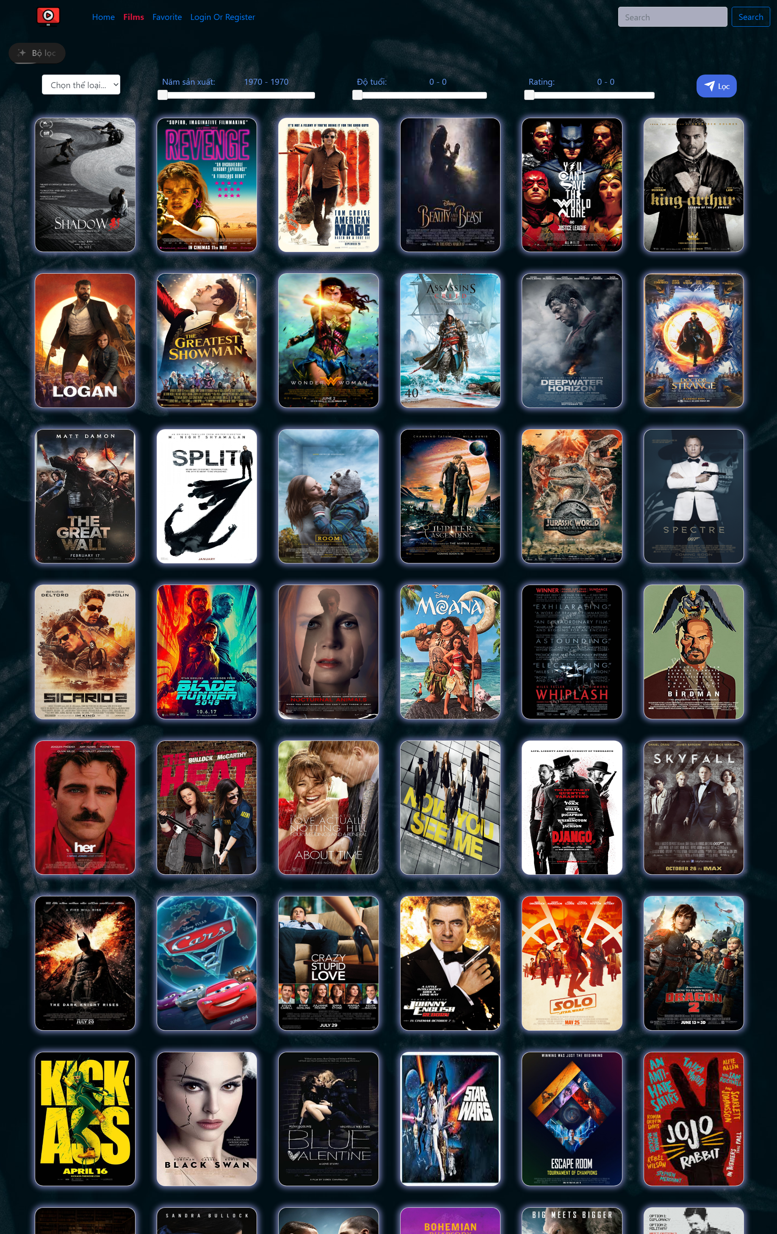

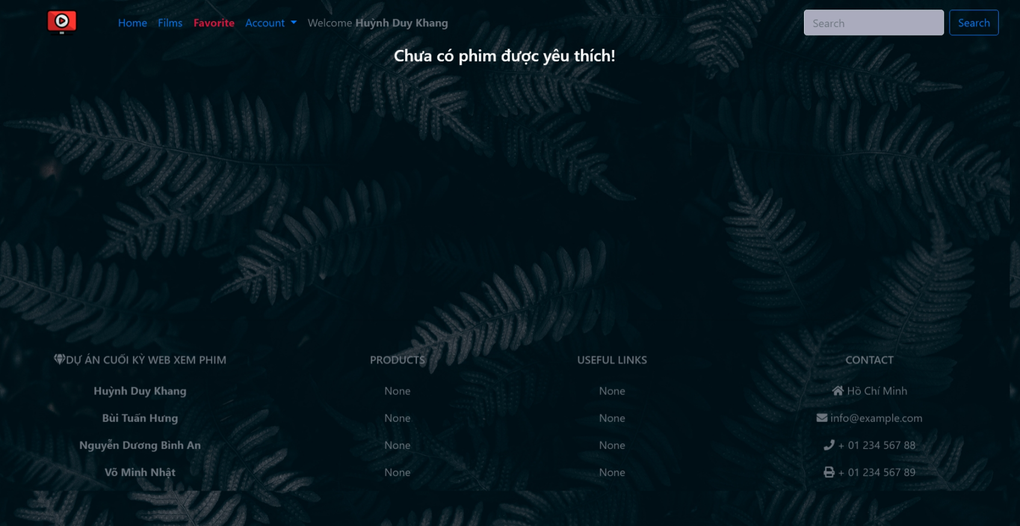

2.5 Kết quả đạt được

- Hiện thực được một trang web xem phim trực tuyến với đầy đủ các chức năng cho người dùng như: đăng nhập, đăng ký, quên mật khẩu, xem phim, tìm phim, lọc phim, bình luận, đánh giá… Các chức năng cho admin như: thêm, xóa, sửa phim; xóa bình luận của người dùng, xóa tài khoản người dùng.

- Hệ thống giao diện bắt mắt, dễ dàng thao tác, chức năng dễ sử dụng, có chế độ dark mode.

TÀI LIỆU THAM KHẢO

**Tiếng Việt**

1. Tìm hiểu về Passport.js - Các bước xác thực tài khoản. Nguồn: <https://viblo.asia/p/tim-hieu-ve-passportjs-cac-buoc-xac-thuc-tai-khoan-GrLZDVQJ5k0>
2. <https://www.bacs.vn/vi/blog/cong-cu-ho-tro/huong-dan-cach-su-dung-figma-co-ban-14462.html> - Hướng dẫn sử dụng Figma
3. MVC trong Express và ví dụ minh họa. Nguồn: <https://viblo.asia/p/mvc-trong-express-va-vi-du-minh-hoa-924lJ8nNKPM>

**Tiếng Anh**

1. Passport. Nguồn: <https://www.npmjs.com/package/passport>
2. Model-View-Controller(MVC) architecture for Node applications. Nguồn: <https://www.geeksforgeeks.org/model-view-controllermvc-architecture-for-node-applications/>